行政院及所屬各機關出國報告
(出國類別：考察、訪問、協商)

「赴日交涉出版品翻譯版權及協商相關合作事宜」
出國報告書

出國人員：經濟部水利署綜合企劃組張國強組長
出國地區：日本東京
出國期間：98年7月6日至10日
報告日期：98年9月
摘 要

台灣與日本同屬島國，皆為已開發國家，兩者之水文及地文條件頗為相似。日本之河川管理機構，於1987年設置財團法人河川整備中心，專門從事河川相關的水邊保育利用，以及規劃、施工等技術之開發及調查工作，並出版其研究成果，提供該國相關單位參考。日本長年來，一向對自然河川從事有系統之調查研究，寶貴的經驗可做為我國河川整治的良好借鏡，台灣未來之願景亦是朝向營造河川生物多樣性與親水性之多功能目標邁進，有鑑於此，本署自2003年開始，透過七星農田水利研究發展基金會之非政府組織身份與河川整備中心建立合作關係，除針對水資源營運調配之治水經驗、河川整體防洪排水體系及人工湖設置等議題形成有系統之知識交流，並蒐集日本多年來之研究經驗，擇取與台灣河川相關有益之技術成果，中譯編纂以提供各單位參考。目前每年度持續維持此一關係，辦理書籍編譯及與河川整備中心進行人員、技術之交流活動，為利年度工作之順利推動，本次赴日交涉處理事項，包括與河川整備中心進行其出版品之中譯授權交涉、各類技術書籍資料收集、協商並安排邀請日方專家來台演講及技術指導等，另擬藉本次赴日機會，另安排拜會日本河川抽水機設施技術協會、土木研究所等單位，以期拓展合作領域，開發新合作夥伴。
本次訪問日本河川整備中心，業獲得日方對於出版品授權的慷慨承諾，同時也取得日方的協助邀約資深專家來台指導河川管理、綜合治水相關議題。重要成果分述如下：
- 日方來台專家的確認：已確定第1梯次的來訪人員名單與日程，正在安排其他的參訪細節。第2梯次的主題和日程也有初步的共識。
- 研討會議程：日本專家依據水利署指定的主題，已構思主講課題和討論主軸。
- 現地交流課題的指定：目前依水利署指定的課題，以討論中部河川沖刷和橋河共治的問題點為第1梯次的重點。
- 書籍翻譯權的決定：已取得河川整備中心的口頭同意，將於近日內進行書面同意書的簽訂。
- 土木研究所的進一步合作：ICHARM的研究能量與工程經驗值得水利署的進一步接洽，若有機會與其達成人員送訓(學位訓)將有助於年輕工程師的養成與國際接軌。

目 錄

一、前言 1
二、考察行程及成員 2
（一）考察行程 2
（二）赴訪問單位協商議題準備 2
（三）訪問成員 4
三、訪問及協商紀實 5
（一）日本河川整備中心 5
（二）日本河川ポンプ設施技術協會(APS) 14
（三）國土交通省土木研究所-氣候變遷研究中心 16
四、重要成果 23
五、附錄—訪談書面資料 24

一、前言
台灣與日本同屬島國，皆為已開發國家，兩者之水文及地文條件頗為相似。近年來由於社會的發展及生活水準的提升，人民對河川環境與生態保育之意識不斷提升，期待政府能對傳統河川的體系及管理，更新成顧及生活、生態及生產的河川新風貌。
日本之河川管理機構，於1987年設置財團法人河川整備中心，專門從事河川相關的水邊保育利用，以及規劃、施工等技術之開發及調查工作，並出版其研究成果，提供該國相關單位參考。日本長年來，一向對自然河川從事有系統之調查研究，寶貴的經驗可做為我國河川整治的良好借鏡，台灣未來之願景亦是朝向營造河川生物多樣性與親水性之多功能目標邁進，有鑑於此，本署自2003年開始，透過七星農田水利研究發展基金會之非政府組織身份與河川整備中心建立合作關係，除針對水資源營運調配之治水經驗、河川整體防洪排水體系及人工湖設置等議題形成有系統之知識交流，並蒐集日本多年來之研究經驗，擇取與台灣河川相關有益之技術成果，中譯編纂以提供各單位參考。目前每年度持續維持此一關係，辦理書籍編譯及與河川整備中心進行人員、技術之交流活動，惟仍透過七星農田水利研究發展基金會及本署委辦之學研單位協助赴日協商年度工作內容，經考量協商過程意見之反饋，亟需本署人員現場因應與決策，以契合本署之實際需求，且本署人員參與協商，有助本署與其建立更實質化之合作關係，故本年度由職代表本署共同赴日進行協商。
赴日交涉處理事項，包括與合作夥伴－河川整備中心進行其出版品之中譯授權交涉、各類技術書籍資料收集、協商並安排邀請日方專家來台演講及技術指導等外，另擬藉本次赴日機會，另安排拜會日本河川抽水機設施技術協會、土木研究所等單位，以期拓展合作領域，開發新合作夥伴。

二、考察行程及成員

（一）考察行程
日期 | 地 點 | 工 作 內 容
7月06日 | 東京 | 搭機赴日
7月07日 | 東京 | - 收集各類技術資料，包括國家出版品、日本河川整備中心新近出版品、日本河川或水資源出版品等  - 拜會日本河川整備中心(東京，竹村公太郎)
7月08日 | 東京 | 拜會日本河川ポンプ設施技術協會(東京，宮內輝幸)
7月09日 | 東京 | 拜會國土交通省土木研究所(筑波，竹內邦良)。
7月10日 | 東京 | 搭機返國

（二）赴訪問單位協商議題準備
1.日本河川整備中心
（1） 本署目前較期獲得的經驗如下，未來3年內在技術書刊的蒐集及專家派遣技術指導上，將藉本次訪問知會該中心依各主題分年辦理：
- 氣候變遷之調適因應
- 永續水庫及水庫加高工程
- 堰壩下游沖蝕控制
- 永續工程(含節能減碳之工法、材料)
- 橋河共治之法規、分工權責、技術規範
- 抽水站之規劃、設計、維護、管理
（2） 有關編譯技術專業書刊部分，請河川整備中心提供書籍建議，並請授權予本署中譯。除河川整備中心出版之書籍外，如屬上述議題之日本政府機關或其他公協學發表之報告、刊物或重大政策文件報告，亦請推荐予本署，惟此部分僅為水利署內部參用文件，是否可中譯但不出版，請河川整備中心提供建議。
（3） 有關本年度邀請來台講習案，本年度分2梯次辦理：第1梯次建議邀請2名人員來台，主要講習課題為氣候變遷之調適因應。中心已先行推荐竹村公太郎理事長及國土交通省國土技術政策總合研究所河川研究部水資源研究室三石真也室長赴台講習，這二年竹村理事長對日本因應氣候變遷的做法有多次的公開演講，印象深刻。其中有關水庫加高策略，日本在政策、技術及推動執行上是否已有具體規劃？擬請竹村理事長於本次赴台，給予更深入的指導。第2梯次預定在10月辦理，將安排3名人員，講習課題希望以前述（1）所列議題或中心之建議的主題為之。
2. 獨立行政法人土木研究所
（1）本署與河川整備中心之合作交流案，過去透過河川整備中心之居間邀請，均蒙土木研究所派員赴台提供綜合治水及水庫淤砂治理之指導，代表水利署表達謝意。
（2）基於台灣水庫及水域目前也面臨嚴重的淤砂問題，另外堰壩下游的沖蝕控制及綜合治水計畫也正積極展開，希望未來與土研所能建立進一步之合作交流平台。
（3）目前本署與河川整備中心之合作模式為河川整備中心提供其出版刊物並授權本署中譯以推廣運用，另亦定期派員赴台考察交流，不知土研所是否亦可仿此模式或其他方式與水利署合作？
3. 河川抽水機設施技術協會
（1）台灣西南沿海除地勢低漥之外，因地層下陷，難以重力排水，每遇豪雨即淹水成災，水利署目前正全面進行治理計畫，除加強流域分洪、滯洪、排洪能力外，佈設抽水站也是治理計畫中之重要設施。日本河川抽水機設施技術協會發行之圖書中有很多非常有用的技術規範，也有很多非常具體、有意義的技術研究開發，希望未來與協會能建立進一步之合作交流平台。
（2）目前本署與日本河川整備中心之合作模式為河川整備中心提供其出版刊物並授權本署中譯以推廣運用，另亦定期派員赴台考察交流，協會是否亦可仿此模式或其他方式與水利署合作？

（三）訪問成員
姓 名 | 英文譯名 | 職 稱 | 備註
張國強 | Chang, Kuo-Chyung | 經濟部水利署綜合企劃組組長 | 領隊
甘俊二 | Kan,Chun-E | 台北市七星農田水利研究發展基金會董事長、台灣大學教授 | 顧問
鄭昌奇 | Cheng, Chang-Chi | 清雲科技大學副教授 | 主持人
詹明勇 | Jan, Ming-Young | 義守大學副教授 | 工作人員

三、訪問及協商紀實

（一）日本河川整備中心
促進台日雙方水利技術交流，一直是經濟部水利署國際交流之重點業務之一。本次赴日由財團法人台北市七星農田水利研究發展基金會安排，得以順利與日方接洽。日本河川整備中心是在國土交通省下成立之研究單位，主要的組織型態圖所示。該中心主管下轄總務、出版、工務、空間資訊與國際交流的行政業務，另設四個研究部門，分別研究超級堤防、河川運輸（水運）、海岸環境與地理資訊系統等專門課題。此外在岐阜亦有設有分處辦公室。
有關該中心的研究課題甚廣，涵蓋多自然河川管理、魚道設計、區域河川、河川整備、河川調查、圖鑑與定期刊物等。另外，河川整備中心也對於週遭的環境，進行細密調查，日本全國109條一級河川的主流與重要支流都是調查的對象。調查的內容為「魚貝類調査」、「底棲動物調査」、「植物調査」、「鳥類調査」、「兩悽類・爬蟲虫類・哺乳類調査」、「陸上昆蟲類等調査」等六種。另外也對於河川空間利用現況，進行8種指標的探討。
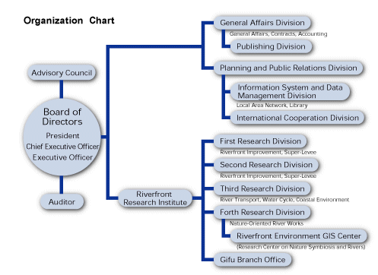
河川整備中心的組織
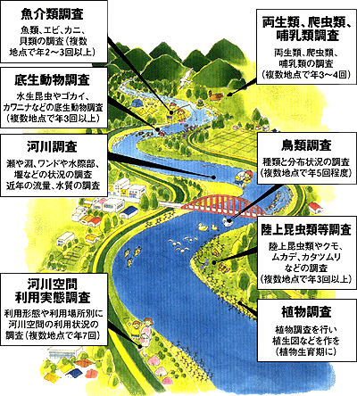
河川整備中心對於環境的細密調查項目
本次訪問河川整備中心之主要任務包括進行其出版品之中譯授權交涉、各類技術書籍資料收集、協商並安排邀請日方專家來台演講及技術指導等，協商成果詳述如後。
1. 書籍中文版翻譯權的取得
河川整備中心依其作業與年度計畫，有多自然河川營造、魚道、河川營造手冊等多類的出版品。過去多年來經由七星基金會的協助，水利署已取得河川整備中心的出版品中譯本出版品數十種(如下表)，今年度經先行篩選後，擬擇定『多自然川づくりポイントブックⅡ「川の営みを活かした川づくり」』一書，將其中譯出刊，供水利署及國內相關單位作為非營利的參考使用。經由過去的合作經驗，河川整備中心對於我方提出非營利行為之中譯本要求，多能在不違台日雙方的著作權原則下與NPO的精神，同意無償發行中文版的授權，前述擬中譯之技術專書，已於拜會當日獲得竹村理事長之口頭允諾授予中譯權，並將於返國後進行書面授權書之取得作業。至於非河川整備中心出版或已轉讓發行權之書籍刊物，河川整備中心則無權決定中文版之授權，故僅購書存於水利署的圖書室。
另除其出版之書籍外，竹村理事長及其相關與會的同仁亦應允對於日本相關河川管理、氣候變遷、水資源管理或河川環境議題的出版、文獻、期刊或技術刊物予以推薦，讓水利署可以掌握日本河川與水資源的動態。
日本河川整備中心出版品一覽表
1.多自然川づくり
■多自然川づくりポイントブックⅡ川の営みを活かした川づくり(今年度預計翻譯的出版品) | 当センターで販売中です。
■多自然川づくりポイントブック河川改修時の課題と留意点(已翻譯) | 当センターで販売中です。
■多自然型川づくり 河岸を守る工法ガイドブック (已翻譯) | 当センターで販売中です。
■ビデオ「多自然型川づくり」（日本語／英語版） | 当センターで販売中です。
■河川植生の基礎知識(已翻譯) | 当センターで販売中です。
■多自然型川づくり 施工と現場の工夫(已翻譯) | 当センターで販売中です。
■中小河川における多自然型川づくり河道計画の基礎技術(已翻譯) | 当センターで販売中です。
■河川環境表現の手引き（案）(已翻譯) | 当センターで販売中です。
■河川に係る環境整備の経済評価の手引き（試案）［別冊］(已翻譯) | 当センターで販売中です。
■第1回・第2回川の自然再生セミナー講演録 | 当センターで販売中です。
■河川における外来種対策に向けて（案）(已翻譯) | 当センターで販売中です。
■河川における外来種対策の考え方とその事例主な侵略的外来種の影響と対策(已翻譯) | 当センターで販売中です。
■河川に関わる環境整備の経済評価の手引き（試案）(已翻譯) | 申し訳ありませんが、絶版のためご購入いただけません。
■河川と自然環境 | ご注文・お問い合わせ先理工図書（03-3230-0221）
■自然に適合した工法河川工事ハンドブック 河岸及び河岸斜面の保護 | ご注文・お問い合わせ先集文社（03-3295-5700）
■河川における樹木管理の手引き河川区域内における樹木の伐採・植樹基準の解説(已翻譯) | 山海堂より販売しておりましたが、現在、販売しておりません。
■まちと水辺に豊かな自然を多自然型建設工法の理念と実際 | 山海堂より販売しておりましたが、現在、販売しておりません。
■まちと水辺に豊かな自然をⅡ多自然型川づくりを考える | 山海堂より販売しておりましたが、現在、販売しておりません。
■まちと水辺に豊かな自然をⅢ多自然型川づくりの取組みとポイント | 山海堂より販売しておりましたが、現在、販売しておりません。
■川の風景を考える景観設計ガイドライン（護岸） | 山海堂より販売しておりましたが、現在、販売しておりません。
■川の風景を考える２景観設計のためのガイド（水門、樋門） | 山海堂より販売しておりましたが、現在、販売しておりません。
2.魚道 | 当センターで販売中です。
■魚類のそ上降下環境改善上のワンポイントアドバイス(已翻譯) | 当センターで販売中です。
■魚道及び降下対策の知識と設計 ●中村俊六・東伸行=監修(已翻譯) | 当センターで販売中です。
■魚類生息環境の水理学 ●河村三郎=著(已翻譯) | 当センターで販売中です。
■魚がのぼりやすい川づくり(已翻譯) | 当センターで販売中です。
■魚道のはなし 魚道設計のためのガイドライン ●中村俊六=著(已翻譯) | 山海堂より販売しておりましたが、現在、販売しておりません。
■木曽三川の伝統漁 人と魚の知恵くらべ ●和田吉弘=著 | 山海堂より販売しておりましたが、現在、販売しておりません。
■多自然型魚道マニュアル 魚の遡上整備とその設計・施工・機能監視 ●中村俊六=監修 | 山海堂より販売しておりましたが、現在、販売しておりません。
ふるさとの川 | ご注文・お問い合わせ先大成出版社（03-3321-4131）
■ふるさとの川をつくり育てる ふるさとの川整備事業事例集 | ご注文・お問い合わせ先大成出版社（03-3321-4131）
■ふるさとの川をつくる４  ふるさとの川モデル事業整備計画事例集（4）●建設省河川局=監修 | ご注文・お問い合わせ先大成出版社（03-3321-4131）
■ふるさとの川をつくる２  ふるさとの川モデル事業整備計画事例集（2）●建設省河川局=監修 | ご注文・お問い合わせ先大成出版社（03-3321-4131）
■ともだちになろう ふるさとの川 川のパートナーシップハンドブック【2000年度版】 | ご注文・お問い合わせ先信山社サイテック  （03-3818-1084）
3.川づくり計画
■河川を活かしたまちづくりのために まちづくりへの河川の位置づけ方法(已翻譯) | 当センターで販売中です。
■河川を活かしたまちづくり事例集II | ご注文・お問い合わせ先技報堂出版（03-5217-0885）
■河川を活かしたまちづくり事例集 | ご注文・お問い合わせ先技報堂出版（03-5217-0885）
■川 | 人 | 街 川を活かしたまちづくり | 山海堂より販売しておりましたが、現在、販売しておりません。
■河道内の樹木の伐採・植樹のためのガイドライン（案）  ●建設省河川局治水課=監修 | 山海堂より販売しておりましたが、現在、販売しておりません。
■川の親水プランとデザイン これからの親水計画ガイドライン | 山海堂より販売しておりましたが、現在、販売しておりません。
■川の模型のつくりかた 多自然型川づくりに役立つ | 山海堂より販売しておりましたが、現在、販売しておりません。
4.河川水辺の国勢調査
■河川水辺総括資料作成調査の手引き【案】  平成１３年度版河川水辺の国勢調査（河川版） ●建設省河川局河川環境課 ＝ 監修(已翻譯) | 当センターで販売中です。
■「河川水辺の国勢調査システム 過去データ入力マニュアル」●建設省河川局河川環境課 ＝ 監修 | 申し訳ありませんが、絶版のためご購入いただけません。
■平成９年度版 河川水辺の国勢調査マニュアル 河川版（生物調査編）●建設省河川局河川環境課 ＝ 監修 | 申し訳ありませんが、絶版のためご購入いただけません。
■河川水辺の国勢調査年鑑 平成１０年度・河川版（Book&CD-ROM）  （全３編）魚介類調査、底生動物調査編、植物調査編、鳥類調査、  両生類・爬虫類・哺乳類調査、陸上昆虫類等調査編  ●建設省河川局河川環境課 ＝ 監修 | 山海堂より販売しておりましたが、現在、販売しておりません。
5.図鑑・資料、その他
■「川らしさ」 設定留意事項集 | 当センターで販売中です。
■川を楽しむ 水辺の魅力再発見 | ご注文・お問い合わせ先技報堂出版（03-5217-0885）
■Cyclopaedia 川の生物図典 | 山海堂より販売しておりましたが、現在、販売しておりません。
■フィールド総合図鑑 川の生物 | 山海堂より販売しておりましたが、現在、販売しておりません。
■川 日本の水環境・文化の明日を想う | 山海堂より販売しておりましたが、現在、販売しておりません。

2.邀請日方專家來台演講及技術指導之行程協商
本年度預定進行兩梯次的專家來台活動，每梯次並辦理講習及現地考察交流。7月7日於河川整備中心討論結果，第1梯次由竹村理事長親自來台，同時邀請日本國土交通省國土技術政策總合研究所河川研究部水資源研究室室長三石真也先生一併參加。竹村以氣候變遷與水資源之相互關係為演講重點；三石則以水資源管理的經驗為演講的主題。演講以公開型式辦理，將邀請本署工作同仁與執行本署委辦計畫案之顧問公司或廠商參加，以增加知識傳遞與分享的廣度。

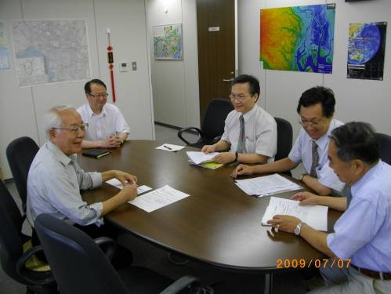
照片一 張組長等成員與竹村理事長於河川整備中心討論(一)
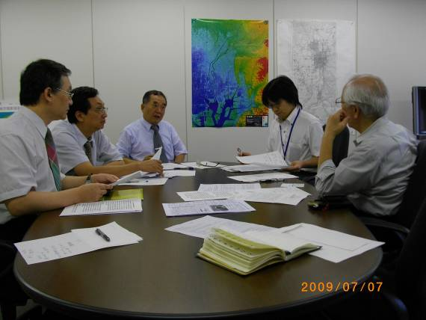
照片二 張組長等成員與竹村理事長於河川整備中心討論(二)
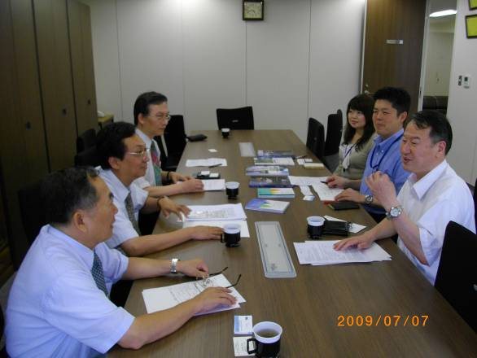
照片三 張組長等成員與佐合事務局長討論
(圖片左起甘俊二、張國強、鄭昌奇；右起SAGO、NAKAHIRA、NUMATA)

第2場演講雙方議定於今年的10月份辦理，河川整備中心將派中平先生與另2位專家來台。竹村與三石的演講或參訪是綱領性的活動，側重於指導性或大方向的指導。第2梯次的訪問和演講，將會偏重於現場技術或規劃細節的操作面經驗分享。

河川整備中心與我方人員討論人員清單
社團法人リバーフロント整備センター | 理事長 | 竹村 公太郎 | takemura@rfc.or.jp
社團法人リバーフロント整備センター | 專務理事 | 丸岡 昇  Noboru MARUOKA | maruoka@rfc.or.jp
社團法人リバーフロント整備センター | グループ長 | 佐合 純造  Junzo SAGO | sago-j@rfc.or.jp
社團法人リバーフロント整備センター | 主任  研究員 | Yoshinonu NAKAHIRA | nakahira-y@rfc.or.jp
社團法人リバーフロント整備センター | 研究員 | 阿部 充  Mitsuru ABE | abe@rfc.or.jp
社團法人リバーフロント整備センター | 研究員 | 增子 輝明  Masuko | masuko-t@rfc.or.jp
社團法人リバーフロント整備センター | 企劃グループ | 沼田 彩友美  Sayumi NUMATA | numata-s@rfc.or.jp

（二）日本河川ポンプ設施技術協會(APS)
日本河川抽水機設施技術協會於1989年，經由當時的建設省(現為國土交通省)輔導成立，以合理有效排除內水和相關技術開發為主要的服務項目。隨著日本全國對於生活品質與安定性的要求愈高，內水排水技術和抽水機場站的設計成了重要的課題。目前抽水機協會固定出版抽水機設備技術基準供日本國內抽水站設施設計的引用，最近一版為平成13年(2000)的基準。根據該協會的解說，技術準則正進行編修中，至於中文版的取得因涉及出版權的考量，需要進一步的磋商。
本次互訪，日方由理事長親自接待，另有3位陪同討論有關進一步合作事宜，本人口頭邀請協會技術人員來台瞭解台灣的抽水機需求狀況，並期進一步協助國內抽水機房的設計與維護作業。基於台日並無邦交關係，有關與台灣合作之政治限制因素，亦向其表達可透過河川整備中心或本署委外計畫執行之清雲科技大學等，以NGO模式建立實質合作關係。
抽水機技術協會出版品清單
編號 | 書名 | 發刊年/尺寸
1 | 揚排水ポンプ設備技術基準（案）同解説  揚排水ポンプ設備設計指針（案）同解説 | H13  B5
2 | 揚排水ポンプ設備技術基準（案）同解説  揚排水ポンプ設備設計指針（案）同解説準拠排水機場計画演習 | H13  B5
5 | 揚排水機場設備点検整備指針（案）同解説 | H13  B5
6 | 河川ポンプ施設総覧 2001年版 | H13  A4
7 | 河川ポンプ総覧＜増補版＞2004年版 | H16  A4
8 | 河川ポンプ設備要覧 2003年版 | H15  B5
9 | 救急排水ポンプ設備技術指針・解説 | H６  A4
10 | 河川ポンプ設備更新検討事例集 | H８  B5
13 | 救急排水ポンプ設備運転管理者・維持管理者のための取扱説明書 | H８  A4
17 | 機械工事共通仕様書（案）  機械工事完成図書作成要領（案）  機械工事施工管理基準（案）（一部改訂の対応表付き） | H17  A5
20 | 機械工事特記仕様書作成要領（案） 平成12年版 | H12  A5
21 | 排水ポンプ車取扱操作マニュアル 平成12年版 | H12  A4
22 | ポンプ施設の建設と管理 | H20  A4
23 | 揚排水機場設備点検・整備実務要領 （３冊分・ケース入り） | H14  A4
31 | 排水機場等遠隔操作監視設備技術マニュアル（案） | H13  A4
32 | ポンプゲート式小規模排水機場  設計マニュアル（案） 同解説  設備点検・整備指針（案） 同解説 | H15  A4

抽水機技術協會與我方會商的人員名單
社團法人河川ポンプ施設技術協會 | 理事 | 宮內 輝幸  Teruyuki MIYAUCHI | t-miyauchi@pump.or.jp
社團法人河川ポンプ施設技術協會 | 主任技師 | 池田 楠生  Kusuo IKEDA | apsot@pump. or.jp
社團法人河川ポンプ施設技術協會 | 主任技師 | 山岸 一雄  Kazuo YAMAGISHI | apsoe@pump.or.jp
社團法人河川ポンプ施設技術協會 | 主任技師 | 高橋 敏雄  Toshio TAKAHASHI | apsoh@pump.or.jp

（三）國土交通省土木研究所-氣候變遷研究中心
日本國土交通省轄下的研究單位包含各種不同任務編組的工團、研究中心或半官方的公社等形式，本次行程由日本河川整備中心事前安排參訪位於科學與研發重鎮筑波的獨立法人土木研究所(PWRI, Public Work Research Institute)。該所主要的工作為日本政府公共建設前瞻性的計畫或規劃的技研開發，同時也與國際組織進行密切連繫，建立區域性技術人員訓練與技術交流指導機制。在土木研究所屬下有一組人員正接受聯合國科教文組織的補助與委託，進行氣候變遷的因應對策，稱為ICHARM(International Center for Hazard and Risk Management)。拜訪當天由ICHARM理事長也就是執行長竹內邦良博士親自接見，因為該中心處理的事務多為跨國性的學術交流與技術交換，中心多數的成員均可以流利的英語交談，無形中拉大了討論的範圍。除當初設定的全球氣候變遷議題的意見交換，也彼此交換了治水對策與防洪工程等實務性的課題。竹內博士不僅有完整的學術背景，也有豐碩的工程管理與治水政策規劃的歷練，對於我方提出的一些觀點或問題均有正面的回應與建議。
在竹內的辦公室交換的意見是全盤而宏觀的觀點，土木研究所很細心的安排第2階段的工作簡報，由寺川陽領軍共有杉浦友宣、豬股広典、萬矢敦啟與Atsuhiro, YOROZUYA等多人一併討論。由杉浦等人共提出四個方向的課題與我方進行深度的技術交流，從日方的簡報看來，目前ICHARM對於河川或災害管理的重點在於大尺度的推算，透過大氣模式推算降雨，再由逕流模式計算可能的洪水狀況。因為逕流模式已經是非常成熟的技術，反觀大氣模式則還有許多發展的空間，只有結合大氣模式與氣候變遷的預測，才有機會前瞻水資源管理與河川經營受到氣候變遷影響的程度。
另外，ICHARM也有完整的實驗室，對於清水流與含砂流的觀測深入僻理，年輕的研究人員實際上參與現場觀測與設計實驗，同時也自行規劃實驗室內的作業和分析程式，這種訓練的過程殊值水利署學習引進。
ICHARM也收國際學生，並授與學位。過去有新加坡、斯里蘭卡、越南、印度、寮國、泰國等亞洲國家的學生參加。若能進一步取得入學的管道，這也許是本署培訓年輕工程師進修與國際觀養成的好機會。過去幾年來ICHARM的研究成果極為多樣，有技術、實驗、策略到危機因應的處理。未來應安排更多的場合與ICHARM進一步接觸，若能合作辦理論壇(Forum)或跨國的水患治理講習會(Workshop)，將有助本署技術的提升與國際化的推動。
ICHARM近年來的研究成果一覽表
ICHARM  No. | PWRI  No. | Date | Title | Author
12J | 4137 | Mar-  09 | JICA研修「洪水ハザードマップ作成」実施報告書  ダウンロード PDF(14.4MB) | 田中茂信、栗林大輔
- | 390 | Mar-  09 | 人工知能技術を活用した洪水予測手法の開発共同研究報告書 | 菅野裕也
11 | 4122 | Sep-  09 | A Feasibility Study on Integrated Community Based Flood Disaster Management of Banke District, Nepal Phase 1: Baseline Study  Download PDF(7,082KB)  Annex Download PDF(7,256KB) | Osti Rabindra
10 | 386 | Nov-  08 | 「発展途上国対応洪水予警報システムに関する研究開発」共同研究報告書 | Tomonobu Sugiura
9 | 4127 | Jan-  09 | Report on 2007-2008 "Water-related Risk Management Course of Disaster Management Policy Program"  Download  PDF(42,713KB) | Shigenobu Tanaka,  Daisuke Kuribayashi
9J | 4119 | Sep-  08 | 2007-2008「防災政策プログラム水災害リスクマネジメントコース」研修実施報告書  ダウンロード PDF(18,889KB)参考資料 | 田中茂信、  栗林大輔
8 | 4114 | Sep-  08 | Report on "UN/ISDR Comprehensive Tsunami Disaster Prevention Training Course"  Download PDF(18,889KB)Annex | Shigenobu Tanaka,  Daisuke Kuribayashi
8J | 4113 | Sep-  08 | 「UN/ISDR総合津波防災研修」 研修実施報告書  ダウンロード PDF(31,684KB)参考資料 | 田中茂信、  栗林大輔
7 | 4094 | Feb-  08 | Case Study on Risk Factor Analysis of 1991 Cyclone Disaster in Hatiya Island ,Bangladesh  Download  PDF(31,684KB) | Adikari Yoganath, et al.
7J | 4093 | Feb-  08 | バングラデシュ･ハティア島における1991年サイクロン災害要因に関する事例研究  ダウンロード PDF (28,565KB) | 吉谷純一 et al.
6 | 4088 | Jan-  08 | Technical Report on the Trends of Global Water-related Disasters a revised and updated version of 2005 report  Download PDF(1,863KB) | Adikari Yoganath, et al.
5 | 4067 | Jun-  07 | Factor Analysis of Water-related Disasters in The Philippines  Download PDF(4,141KB) | Junichi Yoshitani,  Norimichi Takemoto,  Tarek Merabtene
5J | 4070 | Jun-  07 | フィリピンにおける水災害に関する要因分析  ダウンロード PDF( 4,490KB) | 吉谷純一、  竹本典道、  タレク・メラブテン
4 | 4066 | Jun-  07 | Factor Analysis of Water-related Disasters in Sri Lanka  Download PDF(9,625KB) | Junichi Yoshitani,  Norimichi Takemoto,  Tarek Merabtene
4J | 4069 | Jun-  07 | スリランカにおける水災害に関する要因分析  ダウンロード PDF (10,124KB) | 吉谷純一、  竹本典道、  タレク・メラブテン
3 | 4068 | Jun-  07 | Factor Analysis of Water-related Disasters in Bangladesh  Download PDF(9,032KB) | Junichi Yoshitani,  Norimichi Takemoto,  Tarek Merabtene
3J | 4052 | Jun-  07 | バングラデシュにおける水災害に関する要因分析  ダウンロード PDF(9,667KB) | 吉谷純一、  竹本典道、  タレク・メラブテン
2 | 4039 | Oct-  05 | ICHARM Strategies and Action Plan for 2006-2008 | Shigenobu Tanaka, et al.
1 | 3985 | Oct-  05 | Technical Report on the Global Trends of Water-related Disasters  Download PDF(1,770KB) | Junichi Yoshitani,  Tarek Merabtene
- | 366 | Mar-  07 | Report on Japan-Thailand-China Joint Symposium on Current Policy and Directions on Flood Damage Mitigation  Download PDF(4,342KB) | Junichi Yoshitani, et al.
- | - | Aug-  04 | 長江セミナー報告書-1954年と1998年に発生した大洪水の特性比較-  ダウンロード PDF(2,327KB) | 吉谷純一、  タレク・メラブテン

行政法人土木研究所與我方會商的人員名單
行政法人土木研究所(ICHARM) | センター長 | 竹內 邦良  Kuniyoshi TAKEUCHI | kuni.t@pwri.go.jp
行政法人土木研究所(ICHARM) | グループ長 | 寺川 陽  Akira TERAKAWA | terakawa@ pwri.go.jp
行政法人土木研究所(ICHARM) | 研究.研修指導監 | ヅャヤワルダナ  Jayawardena | jaya@ pwri.go.jp
行政法人土木研究所(ICHARM) | 主任研究員 | 杉浦 友宣  Tomonobu SUGIURA | sugiura@ pwri.go.jp
行政法人土木研究所(ICHARM) | 專門研究員 | 萬矢 敦啟  YOROZUYA,Atsuhiro | yorozuya@ pwri.go.jp
行政法人土木研究所(ICHARM) | 研究員 | 豬股 広典  Hironori Inomata | inomata@ pwri.go.jp

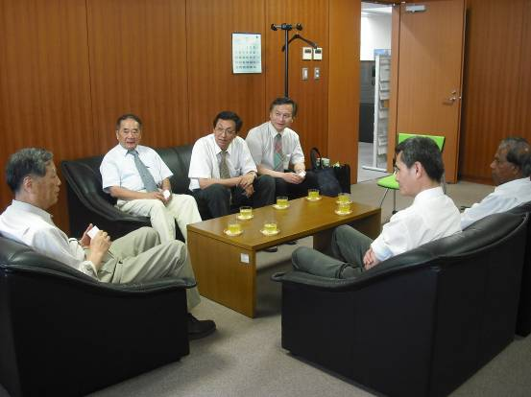
竹內理事長說明ICHARM的業務

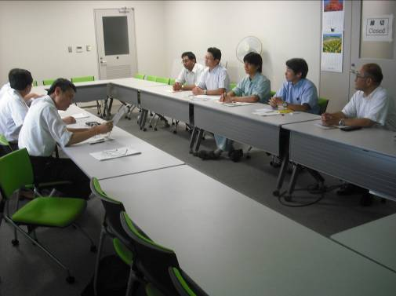
專題技術研討
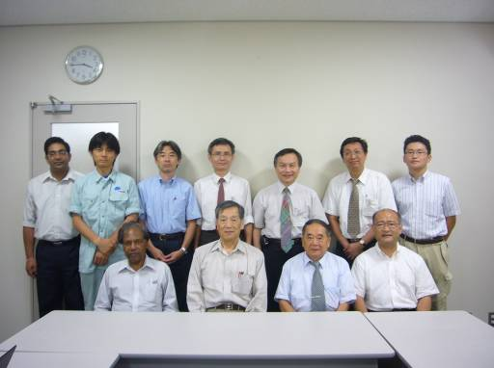
與會者全體留影於ICAHRM

四、重要成果
本次訪問日本河川整備中心時程短促，但在甘教授的戮力聯絡積極爭取的情形下，仍獲得日方對於出版品授權的慷慨承諾，同時也取得日方的協助邀約資深專家來台指導河川管理、綜合治水相關議題。重要成果分述如下：
- 日方來台專家的確認：已確定第1梯次的來訪人員名單與日程，正在安排其他的參訪細節。第2梯次的主題和日程也有初步的共識。
- 研討會議程：日本專家依據水利署指定的主題，已構思主講課題和討論主軸。
- 現地交流課題的指定：目前依水利署指定的課題，以討論中部河川沖刷和橋河共治的問題點為第1梯次的重點。
- 書籍翻譯權的決定：已取得河川整備中心的口頭同意，將於近日內進行書面同意書的簽訂。
- 土木研究所的進一步合作：ICHARM的研究能量與工程經驗值得水利署的進一步接洽，若有機會與其達成人員送訓(學位訓)將有助於年輕工程師的養成與國際接軌。

五、附錄—訪談書面資料
APS說明(宮內 輝幸)
ICHARM業務說明與技術討論資料(寺川 陽等)

